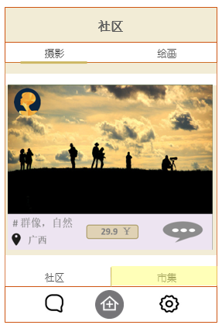

需求列表2.0

|  |  |  |  |  |  |  |
| --- | --- | --- | --- | --- | --- | --- |
| 序号 | 需求项内容 | 需求来源 | 合理性 | 需求优先级 | 改动 | 改动原因 |
| 1 | 注册登录 | 用户 | 合理 | 3 | 注册时需填写一个用户名 | 填写用户名便于个人资料的管理 |
| 2 | 浏览社区功能 | 用户 | 合理 | 5 |  |  |
| 3 | 浏览市集功能 | 用户 | 合理 | 5 | 将市集中将一页4个卡片改成一页一个卡片 | 在经过手机测试后，发现一页四个卡片，信息太庞杂，用户体验不佳。改成一页一个卡片，便于用户操作卡片上的按钮，以及获取卡片的信息。 |
| 4 | 查看图片功能 | 用户 | 合理 | 5 |  |  |
| 5 | 查看卡片功能 | 用户 | 合理 | 5 |  |  |
| 6 | 发布图片功能 | 用户 | 合理 | 5 |  |  |
| 7 | 发布卡片功能 | 用户 | 合理 | 5 |  |  |
| 8 | 点赞功能 | 用户 | 合理 | 1 |  |  |
| 9 | 留言功能 | 用户 | 合理 | 3 |  |  |
| 10 | 评价订单功能 | 用户 | 合理 | 3 | 将评价模式改为打分模式 | 因为分数更能够权衡卖家的质量，便于排序。 |
| 11 | 查看订单功能 | 用户 | 合理 | 3 |  |  |
| 12 | 支付订单功能 | 用户 | 合理 | 5 | 将用户点击交易关闭改成修改交易状态，交易状态分三种：备货中，已发货，已收货 | 将交易流程细化，使用户能清楚的看到订单状态，提升用户体验。 |
| 13 | 设置个人信息功能 | 用户 | 合理 | 3 | 添加更改用户名功能 | 与注册功能需求实现同一，便于管理用户。 |